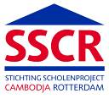 FIJNE KERST EN EEN GELUKKIG NIEUWJAAR AAN SSCR & WILDE GANZEN
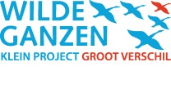
Van Don Bosco Sihanoukville in Cambodia

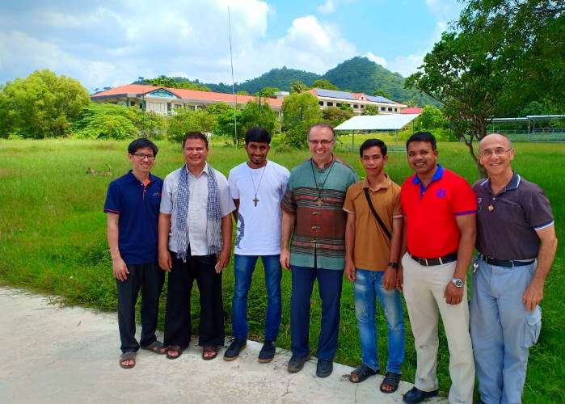Beste SSCR-donateurs en beste Stichting Wilde Ganzen,
Dit jaar zagen we het aantal aanmeldingen van leerlingen bij onze scholen sterk teruglopen. In Sihanoukville hadden we slechts 300 aanmeldingen voor de 270 beschikbare plaatsen. Is de Cambodjaanse maatschappij aan het veranderen of worden de Don Bosco-scholen minder aantrekkelijk voor jongeren? Terwijl we naar de juiste oplossing voor deze vraagstukken blijven zoeken kunnen we ondertussen de plaatsen voor het schooljaar 2018-19 in elk geval opvullen met een frisse groep leerlingen. De aanmeldingen kwamen van leerlingen die sterk gemotiveerd waren of bij wie hulp urgent was. De leerlingen die het beter stelden vervolgden hun studies aan een universiteit of openbare technische school. Don Bosco in Cambodja houdt zich trouw aan de prioriteitsstelling van de Saleziaanse stichter aan arme kinderen en jongeren. Mogelijk zullen we op zoek moeten gaan naar nieuwe groepen kinderen en jongeren die nog onbekend zijn met onze scholen of zich niet aan durven te melden. Wellicht dat zij onder de indruk zijn dat onze scholen te duur zijn. Wij vragen echter slechts een vergoeding van 40% van de reële kosten (een ondergebrachte leerling betaalt 570$/jaar, terwijl de jaarlijkse reële kosten 1.450$ bedragen). Wij doen ons best om de kosten van het runnen van onze scholen zoveel mogelijk te drukken door het realiseren van duurzame projecten.
Bij DON BOSCO KEP de gemeenschap van Sihanoukville. (v.l.n.r.) Br. Martin, Fr. Albeiro, Br. Raymond, (Fr. Klement, bezoeker), Br. Mony, Fr. Eugene, Br. Roberto

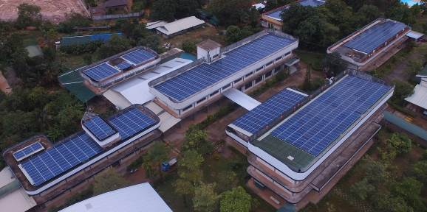Op alle Don Bosco vakscholen leiden wij studenten op d.m.v. praktijkopleiding. Op de werkvloer leren ze dat kwaliteit en punctualiteit op een degelijke kostenbasis de kern vormt van wat van ze verwacht zal worden in het arbeidsleven. Studenten krijgen betere training en werken tegelijkertijd mee aan het maken van duurzame producten. Verantwoordelijkheid op het werk is een essentieel onderdeel van de opleidingstraditie van Don Bosco.
De energie die in zelfvoorziening wordt gestoken komt voort uit het plichtsgevoel de arme jeugd in andere delen van de wereld te helpen met het beperken van de noodzaak voor vraag om hulp.
Dankzij de steun van SSCR en Wilde Ganzen zijn wij in staat geweest een prachtige zonnepanelenproject te realiseren met een productie van 321 kWh. Dit project helpt enorm bij het terugbrengen van de energiekosten en bij het zelfvoorzienend maken van onze school.
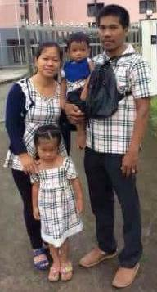Een vreselijke explosie op de Don Bosco Sihanoukville werktuigkunde-afdeling.
Op 7 juni 2018 hebben wij de Salesianen familie van over de hele wereld met diepe rouw moeten mededelen over de tragedie die onze Don Bosco-familie in Sihanoukville heeft getroffen.
Om kwart over één ‘s middags ontploften gas-en-zuurstofcilinders die werden gebruikt voor laswerk terwijl studenten en leraren werkzaam waren op de werktuigkunde-afdeling. De opzichter van de werkplaats, de heer Seng Sarath, was aan het solderen toen kennelijk de rubberen slang van de gascilinder losbrak. Een steekvlam schoot vervolgens in de richting zuurstofcilinder waardoor beide cilinders, die op enkele meters afstand van de heer Sarath stonden, tot ontploffing kwamen. De explosie heeft de leraar ter plekke van het leven ontnomen. Eén andere leraar en drie andere studenten raakten gewond, gelukkig niet ernstig.
De heer Sarath was een goed mens, altijd bereid te helpen en plichtsgetrouw als hoofd van de werktuigkunde-afdeling. De heer Sarath laat zijn vrouw en hun twee jonge kinderen van 1 en 3 jaar achter.
Na afloop van dit afgrijselijke ongeluk hebben wij veel solidariteit ontvangen. Allereerst voor de steun aan de familie van de heer Sarath. Met hulp van donateurs hebben wij een “liefdadigheidsfonds” opgericht voor de twee kinderen die hen zal ondersteunen tot zij hun opleiding hebben afgemaakt. Aan de weduwe hebben wij een degelijke geldsom gedoneerd waarmee alle begrafeniskosten zijn gedekt en een bijdrage is geleverd aan een spaarpot waarmee een lap grond voor een woning zal worden gekocht.
Dankzij de financiële steun van SSCR en de cofinanciering van Wilde Ganzen hebben wij alle structurele schade kunnen herstellen, alle vernietigde machines en instrumenten kunnen vervangen en veiligheidsvernieuwingen kunnen maken voor de gehele Don Bosco Sihanoukville-campus die momenteel nog doorgevoerd worden.
In de woorden van Don Bosco: “Wanneer een Salesiaan het leven laat in zijn bijdrage aan de jeugd, zal de congregatie een groot succes kennen”. Al onze studenten en leraren horen bij de Don Bosco-familie. De heer Sarath heeft het succes van Don Bosco in Cambodja enorm begunstigd en niemand zal zijn toewijding aan zijn werk tot op het einde van zijn leven vergeten.
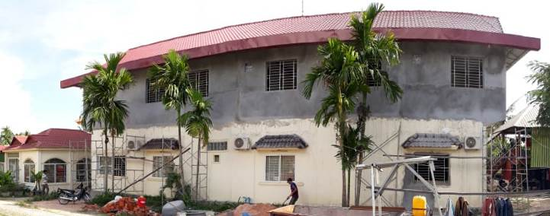Nieuw terrein: Don Bosco Siem Reap en Battambang
Hoewel de Salesianen van Don Bosco nog weinig leden tellen, hebben we er vertrouwen in dat de Don Bosco-familie in de komende jaren zal groeien. Onze jonge “Don Bosco Delegatie van Cambodja” werd toegezegd 7 hectare aan grond te zullen verkrijgen in Siem Reap om de arme kinderen en hen gezinnen die plattelandsgebieden verlaten en naar de stad trekken een kans op een toekomst te geven. Deze lap grond is groot genoeg voor projecten waarin de onderwijzing van een snel groeiende groep arme stadsjeugd kan worden ondersteund.
Gezien Siem Reap de grootste trekpleister van Cambodja is, vormen toerisme-en horecaondernemerschap de hoofdvakgebieden voor onderwijs en werkgelegenheid. We hadden de mooie kans een gasthuis over te nemen in het centrum van de stad, Deze wordt gerenoveerd en zal eind 2018 onder de naam Don Bosco & Vary Gasthuis worden geopend. Het pand beschikt over 20 kamers en kan worden uitgebreid om studentengroepen en ook gasten die de Angkor Wat-tempels komen bezoeken onder te kunnen brengen. Dit project zal de groei en duurzaamheid van het Salesiaanse werk in Cambodja bevorderen. De hotelschool in Sihanoukville en het gasthuis in Siem Reap bieden nu in beide steden onderkomen.
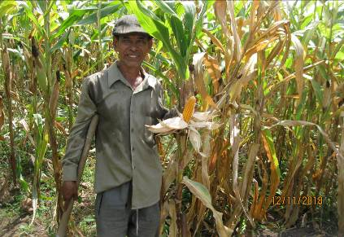In het dorp Salabalath in Battambang heeft Don Bosco een technisch-en vakonderwijsgerichte training (TVET) in Landbouwmechaniek opgezet. Om meer training in alternatieve cultivatie-technieken aan te kunnen bieden, hebben wij 24 hectare vruchtbare grond in het Banon-district aangeschaft, op 15 km van de huidige technische school en de rijstvelden van Salabalath. Dr. Walter Zwick, een SES-vrijwilliger uit Duitsland heeft bodemonderzoek verricht met erg positief resultaten. De grond is geschikt voor het verbouwen van fruitbomen, cassave, maïs en groenten. We zijn nog bezig een manier te vinden waarmee wij deze locatie optimaal kunnen benutten voor training en zelfvoorziening. SSCR en Wilde Ganzen hebben de bouw van faciliteiten in Don Bosco Salabalath en Andaung Cheng ondersteund en zullen dit in 2019 blijven doen.
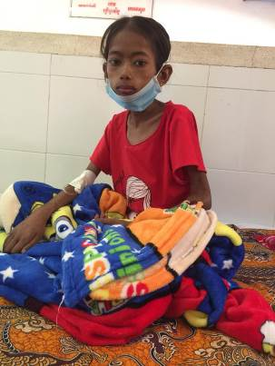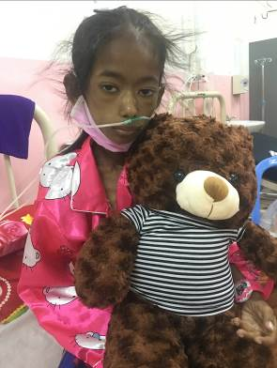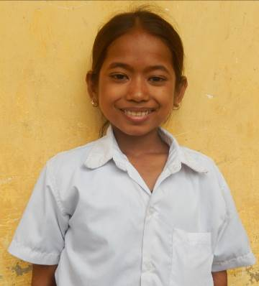Het is Kerstmis, een tijd van delen en vreugd. Ik vraag u allen te bidden voor Leng Moui Nim die aan HIV lijdt. Zij is onlangs erg ziek geworden en we hebben getracht een plaats in het kinderziekenhuis te vinden. Helaas heeft de familie besloten het kind thuis te brengen, ondanks ons aanbod ziekenhuisverblijving, transport-en maaltijdkosten op ons te nemen.
We zullen haar de liefde van veel mensen over de wereld laten voelen door haar op kerst te bezoeken. Ze zal thuis zijn op aarde of in de hemel. Laten we allen met hart en ziel voor haar bidden deze kerst.
Het kerstkindje is dit jaar een meisje. Haar naam is Nim.
De allerbeste wensen van het Don Bosco Kinderfonds en enorm bedankt aan alle donateurs en vrienden van SSCR en Wilde Ganzen. Fijne Kerst en een Gelukkig Nieuwjaar in 2019
Broeder Roberto Panetto (Financieel beheerder van de Cambodja Delegatie, PDO en het Don Bosco Kinderfonds)
DON BOSCO SIHANOUKVILLE, PO BOX 9406, GROUP 13, SANGKAT 4, OU 5,
SIHANOUK VILLE, SIHANOUK PROVINCE, 18204 CAMBODIA
E-mail robertopanetto@gmail.com
Website http://donboscokhmer.org/
D. Bosco Kinderfonds: https://donboscochildrenfundcambodia.org/
Mobiel: +855 12 919834

